2019年上报就业方案注意事项

一．“派遣信息”栏所报送的信息，直接生成报到证。“具体派遣单位”就是报到证的抬头。
几种常见的派遣方案报送方法：
1. 生源地就业或在有人事权的单位就业：
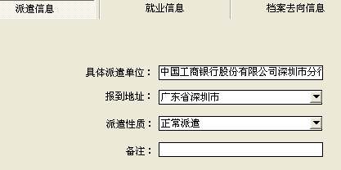

2.在没有人事权的单位就业，但持有“广州市需要（非）广州生源高校毕业生申请表”：
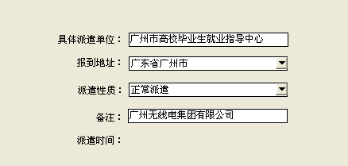

3.非当地生源在广州、深圳、珠海、佛山、东莞、中山、惠州等地就业，而单位又没有人事权，应将就业协议黄联+接收函（盖有当地人社局公章）复印件交至培养单位，就业协议红联+接收函复印件（盖有当地人社局公章）交至研究生院。
一般情况下的派遣方案的报送方法是
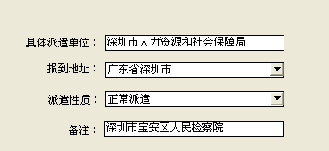

如学生有特别的明确要求，则按学生要求报送。

4.非本地生源在没有人事权的单位就业，不能提供接收函，或没有落实就业单位，统一派回生源地（系统默认），但需点击提交。

二 “报到地址”只要写到市。
如，有单位在广州市天河区，但是给员工落户在海珠区。这种情况如果写到区，就要改报到证，否则无法落户。

请认真核实上报信息，避免出现错报、错字和漏报。报到证一经签出，改动程序复杂，时间较长，将会影响学生按时报到。

三、“就业信息”模块所有信息必须真实、准确。联系电话需为加区号的电话，单位组织机构代码需为真实的9位数字或字母，如有横杠则去掉。如学生就业协议书上未注明，则通过查询《部分单位组织机构代码或企业工商注册号》或要求学生提供等方式补全。个别及其特殊的单位确实没有组织机构代码，可填“无”。该模块信息直接导入“全国高校毕业生就业管理与监测系统”，上报教育部并对社会公布。如出现字段错误则无法导入。
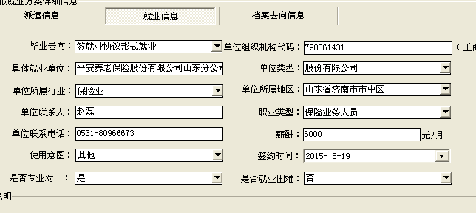

五、“档案去向信息”中，“档案去向邮寄地址”栏不用填写。另行填表。

